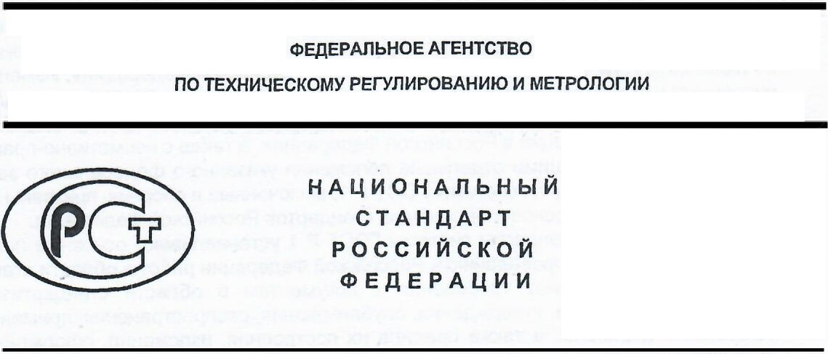

Материалы нетканые объёмные микроволоконные

Общие технические условия

Методы испытаний

Настоящий проект стандарта не подлежит

применению до его утверждения

Москва

202_

Предисловие

1 РАЗРАБОТАН Акционерным обществом «Центральный научно-исследовательский институт швейной промышленности» (АО «ЦНИИШП»)
2 ВНЕСЕН Техническим комитетом …………………….
3 УТВЕРЖДЕН И ВВЕДЕН В ДЕЙСТВИЕ - приказом Федерального агентства по техническому регулированию и метрологии от г. № стандарт ГОСТ Р введен в действие в качестве национального стандарта Российской Федерации с .

4 ВВЕДЕН ВПЕРВЫЕ

Правила применения настоящего стандарта установлены в статье 26 Федерального закона от 29 июня 2015 г. № 162-ФЗ «О стандартизации в Российской Федерации». Информация об изменениях к настоящему стандарту публикуется в годовом (по состоянию на 1 января текущего года) информационном указателе «Национальные стандарты», а официальный текст изменений и поправок – в ежемесячно издаваемом информационном указателе «Национальные стандарты». В случае пересмотра (замены) или отмены настоящего стандарта соответствующее уведомление будет опубликовано в ближайшем выпуске ежемесячного информационного указателя «Национальные стандарты». Соответствующая информация, уведомление и тексты размещаются также в информационной системе общего пользования – на официальном сайте Федерального органа исполнительной власти в сфере стандартизации в сети Интернет (www.gost.ru)
© Стандартинформ, 2021

Настоящий стандарт не может быть воспроизведен, тиражирован и распространен в качестве официального издания без разрешения Федерального органа исполнительной власти в сфере стандартизации

СОДЕРЖАНИЕ

1 Область применения | 1
2 Нормативные ссылки | 1
3 Термины и определения | 3
4 Общие характеристики материалов нетканых | 3
5 Технические характеристики | 4
6 Методы испытаний | 5
7 Технические требования | 7
Приложение А (рекомендуемое) Количественный анализ содержания микроволокон в составе нетканого материала на основе измерения линейной плотности методом оптической микроскопии | 10
Приложение А.А Пример определения содержания микроволокон в образцах нетканого материала из 100% ПЭ | 21
Приложение А.Б Оценка неопределенности при внедрении методики измерений в лаборатории | 24
Приложение Б (рекомендуемое) Методика определения линейной плотности волокна | 26
Приложение Б.А(справочное) Соотношение линейной плотности и диаметра полиэфирного волокна | 38
Приложение Б.Б (справочное) Пример определения длины риски на векторной шкале | 41
Приложение Б.В(справочное) Пример расчета линейной плотности для полиэфирного волокна | 42
Библиография | 43

Н А Ц И О Н А Л Ь Н Ы Й С Т А Н Д А Р Т Р О С С И Й С К О Й Ф Е Д Е Р А Ц И И
______________________________________________________________________
Материалы нетканые объёмные микроволоконные.
Общие технические условия. Методы испытаний

Non-woven textile sheets from micro-fibres. General Specifications.
Methods of testing.
________________________________________________________________

Дата введения _____________

1 Область применения
Настоящий стандарт распространяется на нетканые объемные микроволоконные материалы (далее микроволоконные материалы), производимые в виде полотен из химических волокон с использованием микроволокон. Стандарт устанавливает общие технические условия и методы испытаний.
Требования настоящего стандарта целесообразно учитывать при изготовлении верхней утепленной одежды, одежде специальной для защиты от пониженных температур, при постановке продукции на производство и подтверждении соответствия.
Стандарт не распространяется на материалы, производимые из химических волокон, имеющих не круглую форму в поперечном сечении, а также с полостью внутри волокон. Стандарт не распространяется на нетканые материалы, используемые для одежды пожарных.

2 Нормативные ссылки
В настоящем стандарте использованы нормативные ссылки на следующие стандарты:
ГОСТ 12.1.004 Система стандартов безопасности труда. Пожарная безопасность Общие требования
ГОСТ 12.4.009 Система стандартов безопасности труда. Пожарная техника для защиты объектов. Основные виды. Размещение и обслуживание
ГОСТ 3811 (ИСО 3932-76, ИСО 3933-76, ИСО 3801-77) Материалы текстильные. Ткани, нетканые полотна и штучные изделия. Методы определения линейных размеров, линейной и поверхностной плотностей

ГОСТ 7000 Материалы текстильные. Упаковка, маркировка транспортирование и хранение
ГОСТ 12.4.303 Одежда специальная для защиты от пониженных температур. Технические требования

ГОСТ 10681 Материалы текстильные. Климатические условия для конди- ционирования и испытания проб и методы их определения
ГОСТ 13587 Полотна нетканые и изделия штучные нетканые. Правила приемки и метод отбора проб
ГОСТ 15902.2 (ИСО 9073-2:1995) Полотна нетканые. Методы определения структурных характеристик
ГОСТ 15902.3 Полотна нетканые. Методы определения прочности
ГОСТ 16919 Полотна текстильные нетканые. Нормы допускаемых отклонений по показателям физико-механических свойств
ГОСТ 20489 Материалы для одежды. Метод определения суммарного теплового сопротивления
ГОСТ 30157.0 Полотна текстильные. Методы определения изменения размеров после мокрой обработки или химической чистки. Общие положения
ГОСТ 30157.1 Полотна текстильные. Методы определения изменения размеров после мокрой обработки или химической чистки. Режимы обработок
ГОСТ Р 57632 Материалы нетканые для специальной одежды. Утеплители. Технические требования. Методы испытаний
П р и м е ч а н и е — При пользовании настоящим стандартом целесообразно проверить действие ссылочных стандартов (сводов правил/или классификаторов) в информационной системе общего пользования — на официальном сайте федерального органа исполнительной власти в сфере стандартизации в сети Интернет или по ежегодно издаваемому информационному указателю «Национальные стандарты», который опубликован по состоянию на 1 января текущего года, и по выпускам ежемесячно издаваемого указателя «Национальные стандарты» за текущий год.
Если ссылочный стандарт заменен (изменен), то при пользовании настоящим стандартом следует руководствоваться заменяющим (измененным) стандартом. Если ссылочный стандарт отменен без замены, то положение, в котором дана ссылка на него, применяется в части, не затрагивающей эту ссылку.

3 Термины и определения

В настоящем стандарте применяются термины по ГОСТ 12.4.303, ГОСТ 13587, ГОСТ Р 57632, а также следующие термины с соответствующими определениями:

3.1 микроволокно: Волокно, линейная плотность которого не превышает 0,11 текс.
3.2 нетканые объёмные микроволоконные материалы: Нетканые объёмные материалы, с вложением микроволокон не менее 60% .
3.3 процедура ухода (стирка, химчистка): процесс имитирующий процедуру по уходу за одеждой в виде стирки (один цикл состоит из одной стирки и одной сушки) или химчистки нетканого материала, применяемый в отношении утепленной одежды или одежды специальной для защиты от пониженных температур,
3.4 пакет материалов (component assembly): Совокупность всех материалов, используемых в многослойном изделии, расположенных в той же последовательности, что и в готовом изделии.

4 Общие характеристики материалов нетканых
4.1 По согласованию с потребителем нетканые объёмные микроволоконные материалы (далее «микроволоконные материалы») могут быть изготовлены любой ширины.
4.1.1 Допускаемые отклонения (по ширине) должны соответствовать требованиям ГОСТ 16919, если отсутствуют другие требования.
4.2 Допустимые отклонения величины поверхностной плотности должны соответствовать требованиям ГОСТ 16919. Величина отклонения результатов единичных испытаний может превышать допустимое отклонение для партии продукции по ГОСТ 16919, но не более чем на ± 2% нормируемой величины.
4.3 В технической документации (далее ТД) изготовителя для артикула готового микроволоконного материала должны устанавливаться следующие нормативные показатели: состав сырья, процентное содержание микроволокон, поверхностная плотность, неровнота по массе, разрывная нагрузка, изменение размеров после процедуры ухода (стирки или химической чистки), вид отделки (при наличии), показатели защитных свойств (при наличии).
ТД на материалы микроволоконные может содержать требования, не предусмотренные настоящим стандартом.
Образец микроволоконного материала должен быть представлен в ТД на полотно. Размер образца – не менее 10 см в направлении длины и ширины.

5. Технические характеристики
5.1 Микроволоконные материалы по физико-механическим характеристикам должны удовлетворять требованиям, указанным в ГОСТ Р 57632 (таблица 1).
5.2 Показатели суммарного теплового сопротивления микроволоконных материалов с типовыми типами поверхностной плотности приведены в таблице 1 настоящего стандарта.

Т а б л и ц а 1 - Показатели суммарного теплового сопротивления материалов микроволоконных в зависимости от поверхностной плотности
Поверхностная плотность нетканых материалов,  г/м² | Значение суммарного теплового сопротивления,  м²х^{о}С/Вт, не менее
100 | 0,35
150 | 0,45
200 | 0,55

5.3 Миграция волокон материалов микроволоконных через покрывающие материалы пакета (материал верха и/или подкладку) на площади равной 150 см², должна быть не более 2 шт.

6 Методы испытаний
6.1 Отбор проб – по ГОСТ 13587 с дополнениями:
- точечную пробу микроволоконного материала вырезают ножницами для раскроя по ширине полотна на расстоянии не менее 1 м от начала или конца рулона, строго перпендикулярно продольному краю.
Размер точечной пробы для определения физико-механических характеристик и защитных свойств (при наличии) должен быть не менее 0,6 пог.м.
6.2 Отобранные пробы выдерживают в течение не менее 24 ч в климатических условиях по ГОСТ 10681 при относительной влажности (65 ± 2)% и температуре воздуха (20±2)^{о}С.
Испытания проводят в тех же температурных условиях и относительной влажности.
6.3 Определение неровноты по массе – по ГОСТ 15902.2.
6.4 Определение линейных размеров – по ГОСТ 3811.
6.5 Определение суммарного теплового сопротивления – по ГОСТ 20489 при выполнении следующих обязательных требований:
- предварительное кондиционирование элементарных проб в течение 24 ч,
- обязательное проведение испытаний в условиях относительной влажности (65±2)% и температуры (20±2)^{о}С,
- оборудование для проведения испытаний должно иметь устройство для определения температуры окружающей среды.
6.6 Определение содержания и линейной плотности волокон нетканого материала – по методикам, установленным в приложениях А, Б настоящего стандарта.
6.7 Определение разрывной нагрузки и удлинения при разрыве – по ГОСТ 15902.3.
6.8 Определение изменения размеров после мокрой обработки (химчистки) – по ГОСТ 30157.0, ГОСТ 30157.1.
Элементарная проба представляет собой квадрат со стороной 300 мм. Подготовленную в соответствие с разделом 5 ГОСТ 30157.0 пробу (с нанесением меток, выдерживанием в климатических условиях) помещают в чехол со стороной не менее 400 мм.
Чехол должен быть изготовлен из хлопко-полиэфирной или полиэфирной ткани поверхностной плотностью порядка 120 г/м². Элементарную пробу фиксируют в чехле по контуру на расстоянии 5 см от края чехла ручными сметочными стежками (рис. 1).
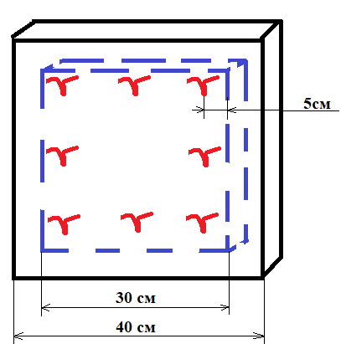
Рис. 1. Чехол с зафиксированной элементарной пробой
Рекомендуемый режим испытаний – в соответствии с ГОСТ 30157.1 (раздел приложения А).
По завершению мокрой обработки пробу освобождают от чехла, расправляют и располагают на плоскости до полного высыхания.
После выдерживания в стандартных климатических условиях не менее
510 час производят измерение расстояний между метками.
Обработку результатов проводят в соответствии с ГОСТ 30157.0 (раздел 7).
6.9 Определение стабильности суммарного теплового сопротивления микроволоконного материала проводится после проведения 5-ти циклов ухода (стирок или химчисток) - в следующей последовательности:
1-й этап. Определяют показатель суммарного теплового сопротивления пакета материалов, конкретного изделия (или экспериментального пакета) согласно п.6.5 настоящего стандарта;
Примечание. Пакет материалов может соответствовать конкретному готовому изделию или пакету материалов предварительно исследуемой пробы
2-й этап. Проводят 5 (пять) циклов ухода в отношении пакета материалов по ГОСТ Р 57632 (приложение Б) или согласно рекомендации по уходу от изготовителя;
3-й этап. Определяют показатель суммарного теплового сопротивления пакета материалов изделия (или экспериментального пакета), прошедшего 5 (пять) циклов ухода согласно п.6.5 настоящего стандарта:
4-й этап. Проводят сравнительный анализ результатов испытаний.
Устойчивость микроволоконных материалов к процедурам ухода считают удовлетворительной, если показатель суммарного теплового сопротивления тестируемого пакета материалов, после 5 циклов ухода, изменяется не более, чем на 10% от исходного.
6.10 Определение устойчивости к многократному сжатию – по ГОСТ Р 57632 (приложение В).
6.11 Определение миграции волокон микроволоконного материала в пакете материалов через покрывающие материалы (материал верха, подкладку) - по ГОСТ Р 57632 (приложение А).
6.11.1 Для предварительной оценки миграции волокон микроволоконного материала, до его применения в готовых изделиях, используют подкладочную полиэфирную ткань полотняного переплетения с плотностью нитей в ткани по основе и по утку не менее 70 нитей на 1 см².

7 Технические требования
7.1 Микроволоконный материал должен быть замаркирован и упакован в соответствии с требованиями ГОСТ 7000 и ГОСТ 13827.
По согласованию с потребителем допускается изменение длины полотна в рулоне, а также формирование короткомерных рулонов или кусков полотен длиной не менее 5 пм.
Маркировку символами по уходу осуществляют в соответствии с требованиями ГОСТ ISO 3758.
7.2 Для упаковки рулонов применяется нить полипропиленовая фибриллированная (шпагат) и полиэтиленовая пленка по ГОСТ 10354.
7.3 Микроволоконный материал транспортируют всеми видами транспорта в соответствии с правилами перевозки грузов, действующих на данном виде транспорта.
7.3.1 При транспортировании материал должен быть размещен в вертикальном положении или в горизонтальном, но не более 2х рядов и быть защищен от попадания атмосферных осадков.
7.3.2 Погрузочно-разгрузочные работы необходимо проводить, исключая повреждение полиэтиленовой упаковки, загрязнения и разрушения полотна.
7.3.3 Рулоны микроволоконного материала рекомендуется хранить в горизонтальном положении, не более 2-х рядов, в крытых складских помещениях, исключающих попадание прямых солнечных лучей, на расстоянии не менее 1 м от нагревательных приборов и отопительных систем при температуре окружающей среды не более 27°С.
7.4 Перед использованием микроволоконный материал рекомендуется выдержать в температурных условиях (23±3)°С в течение не менее 24 ч в свободном состоянии без упаковки.
7.5. Микроволоконный материал при условиях, указанных изготовителем в маркировке и технической документации, не должен выделять в окружающую среду токсичных веществ и оказывать вредного влияния на организм человека при непосредственном контакте с кожей.
7.6. Микроволоконный материал не должен окисляется, покрываться плесенью, должен быть устойчив к действию кислот, щелочей и поверхностно-активных веществ, органических растворителей (ацетон, бензин, четыреххлористый углерод, алифатические спирты) без дополнительного воздействия (катализаторов).
7.7. При утилизации микроволоконного материала не должны наносить вреда окружающей среде и должны быть установлены изготовителем в маркировке и технической документации на продукцию.
7.8. Изготовитель должен гарантировать качество микроволоконного материала при соблюдении потребителем следующих условий:
- отсутствие растяжения нетканого материала при изготовлении изделий,
- отсутствие механического разрушения структуры нетканого материала (расслаивание по толщине, надрывы и др. подобные разрушения), отсутствие склеивания нетканого материала с другими материалами.

Приложение А (рекомендуемое)
Количественный анализ содержания микроволокон в составе нетканого материала на основе измерения линейной плотности методом оптической микроскопии.

А.1 Назначение и область применения
А.1.1 Настоящий количественный анализ содержания микроволокон в составе нетканого материала на основе измерения линейной плотности методом оптической микроскопии (далее метод) регламентирует метод измерений содержания микроволокон в образцах нетканого материала на основе измерения линейной плотности методом оптической микроскопии.
А.1.2 Настоящий метод распространяется на штапельные химические (искусственные, синтетические, минеральные) волокна, имеющие округлую форму в поперечном сечении, без полости внутри, получаемые из природных и синтетических органических полимеров, а также неорганических соединений.
А.1.3 Метод измерений применяется в лаборатории после проведения ее внедрения, предусматривающего оценку неопределенности на основе приложения Б и сравнение с типичным значением.

А.2 Сущность метода

А.2.1 В результате процедуры отбора получают образцы нетканого материала (элементарные пробы).
А.2.2 Элементарные пробы анализируют методом оптической микроскопии. Линейная плотность волокна нетканого материала определяется в соответствии с приложением Б. Количество обнаруженных волокон линейной плотностью не более 0,11 текс определяет содержание микроволокон в нетканом материале.

А.3 Термины и обозначения
А.3.1 Термины, применяемые в настоящем документе, их обозначения и пояснения к ним приведены в табл. А.1
Таблица А.1
Термин | Буквенное обозначение, единица измерения | Пояснение
Линейная плотность | Т_{t}, текс | Т_{t} равен массе волокна m в граммах длиной L равно1000 м
Оптический микроскоп (ОМ) | - | Оптический прибор, используемый для получения увеличенных изображений
Лабораторная проба | - | Проба, используемая для проведения всех исследований
Элементарная проба (образец) | - | Часть лабораторной пробы, используемая непосредственно для одного исследования
Химическое волокно |  | Волокно, получаемое в результате производственного процесса из природных, синтетических полимеров или неорганических веществ
Микроволокно | - | Волокно линейной плотностью не более 0,11 текс

А.4 Оборудование

А.4.1 При проведении измерений используется следующее оборудование:
- термогигрометр/психрометр с погрешностью измерения относительной влажности не более ±2,0 %, погрешностью измерения температуры не более ±0,5 °С в диапазоне температур от минус 45 ^{о}С до минус 20 ^{о}С; не более ±0,2 °С в диапазоне температур св. минус 20 ^{о}С до плюс 60 ^{о}С,
- микроскоп биологический исследовательского класса «Альтами БИО 2», также для морфологических исследований типа «Микромед 3» или подобные, обеспечивающий требуемое увеличение согласно документу на методику, подключенный к компьютеру с программным обеспечением для обработки получаемых изображений, в том числе измерения линейных размеров,
- объект-микрометр, представляющий собой предметное стекло со шкалой нанесенными на него метками и указанным расстоянием между ними (1 деление равно 10 микрон), с пределами допускаемой абсолютной погрешности ±0,0001 мм,
- насадка бинокулярная,
- предметное стекло,
- покрывное стекло.
А.4.2 В случае применения методики в сфере государственного регулирования обеспечения единства измерений применяют средства измерений утвержденного типа, поверенные в установленном порядке.
А.4.3 Допускается применение иных средств измерений утвержденных типов, метрологические характеристики которых не уступают указанным выше и обеспечивают требуемую точность измерений.

А.5 Условия проведения измерений
А.5.1 При подготовке к проведению измерений и при проведении измерений необходимо соблюдать следующие условия:
температура окружающего воздуха - (20±2) °С;
относительная влажность воздуха - (65±2) %.

А.6 Требования безопасности
А.6.1 При выполнении измерений необходимо соблюдать меры безопасности, предусмотренные инструкциями по охране труда и эксплуатационной документацией оборудования. Помещение лаборатории должно соответствовать требованиям пожарной безопасности по ГОСТ 12.1.004 и иметь средства пожаротушения по ГОСТ 12.4.009.

А.7 Требования к квалификации персонала, проводящего измерения
А.7.1 Микроскопический анализ смесей волокон требует от специалиста высокой степени умения и опыта. Специалист может быть допущен к работе после получения приемлемых результатов при испытаниях образцов нетканых материалов с установленным количеством микроволокон.

А.8 Подготовка к измерениям

А.8.1 Лабораторная проба должна быть представительной для партии материала, от которого ее отбирают.

А.8.2 Лабораторную пробы выдерживают в нормальных климатических условиях по ГОСТ 10681 не менее 12 часов, в этих же условиях проводят испытания.

А.8.3 Из лабораторной пробы нетканого материала размером (80х140) мм, волокнистого холста вырезают 3 (три) элементарные пробы размером (20±1) х (40±1) мм по диагонали, отступая от края точечной пробы по 10 мм (рис. А.1).

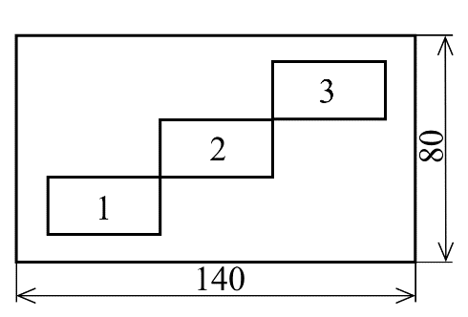
Рисунок А.1 - Раскрой лабораторной пробы для вырезания элементарных проб.

А.8.4 Подготовку оборудования к измерениям проводят согласно приложению Б.

А.9 Проведение измерений
А.9.1 Располагают элементарную пробу на предметном лабораторном стекле.
А.9.2 Прижимают покрывным стеклом элементарную пробу.
А.9.3 Фиксируют элементарную пробу, прижатую предметным и покрывным стеклом, на предметном столе микроскопа (рис. А.2).
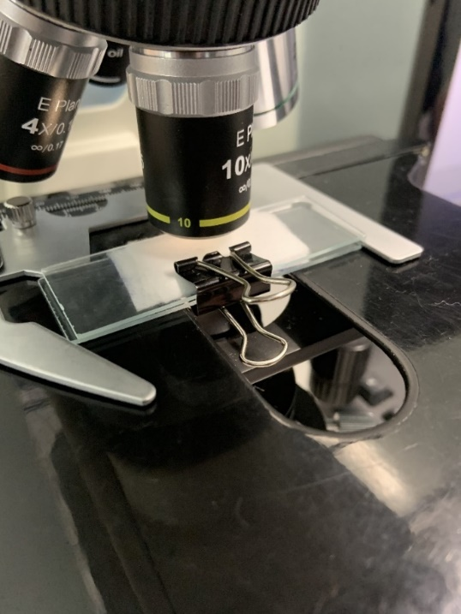
Рисунок А.2 - Пример фиксации элементарной пробы на предметном столе микроскопа.
А.9.4 Перемещают слайд до тех пор, пока будет сфокусирован угол покрывного стекла. Перемещают слайд на 0,5 мм из точки А в точку В (рис. А.3). Затем сдвигают слайд на 0,5 мм под углом 90° в направлении к точке С, оставляя первое поле видимым на экране. Измеряют и записывают диаметр изображения каждого волокна, лежащего в этом поле зрения.
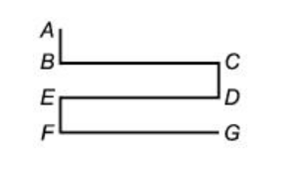
Рисунок А.3. Выборочная траектория ABCDEFG (не в масштабе).
А.9.5 Изучают слайд при различных глубинах резкости, пока при всех возможных резкостях не будут идентифицированы все волокна, находящиеся в поле зрения.
Если толщина элементарной пробы не позволяет произвести идентификацию волокон при всех возможных резкостях, необходимо разделить пробу на отдельные слои, имеющие толщину, приемлемую для проведения оценки. В этом случае при идентификации и подсчете волокон должны быть проанализированы все слои материала.

А.9.6 Проводят определение линейной плотности исследуемых волокон по методике приложения Б, при этом линейная плотность каждого волокна определяется по результатам единичного измерения диаметра волокна.

Общее количество исследуемых волокон должно быть не менее 500 штук.

В случае, если в исследуемых лабораторных пробах 1-3 окажется менее 1000 волокон, то необходимо подготовить дополнительные лабораторные пробы 4 и 5 (рис. А4) и продолжить испытания.

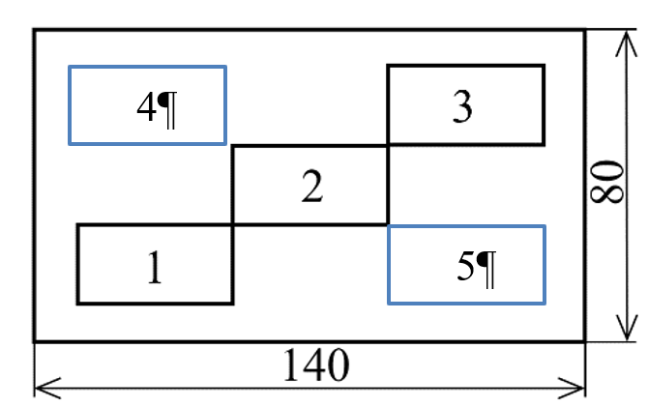
Рисунок А.4. Раскрой дополнительных лабораторных проб для вырезания элементарных проб 4-5.

А.9.7 Заносят полученные данные в таблицу А.2. При записи данных проводят классификацию микроволокон линейной плотностью не более 0,11 текс и волокон линейной плотностью более 0,11 текс.

Таблица А.2 Пример оформления таблицы для записи результатов измерений.
Проба 1 |  |  | Проба 2 |  |  | Проба 3
№ исследуемого волокна | волокна ≤0,11 текс, d≤10,05 мкм | волокна >0,11 текс, d>10,05 мкм | № исследуемого волокна | волокна ≤0,11 текс, d≤10,05 мкм | волокна >0,11 текс, d>10,05 мкм | № исследуемого волокна | волокна ≤0,11 текс, d≤10,05 мкм | волокна >0,11 текс, d>10,05 мкм
1 |  | 10,96 | 1 |  | 11,04 | 1 |  | 11,64
2 |  | 21,39 | 2 |  | 18,04 | 2 | 9,94
3 |  | 19,82 | 3 |  | 12,73 | 3 |  | 18,86
4 | 9,81 |  | 4 | 8,34 |  | 4 |  | 12,07
5 |  | 10,75 | 5 | 10,02 |  | 5 |  | 13,5
6 |  | 11,17 | 6 | 9,94 |  | 6 |  | 10,66
7 |  | 12,54 | 7 | 9,72 |  | 7 |  | 10,34
8 |  | 10,53 | 8 | 9,91 |  | 8 |  | 11,35
9 |  | 12,23 | 9 | 8,5 |  | 9 |  | 11
10 |  | 20,46 | 10 |  | 21,7 | 10 | 9,1
11 |  | 12,29 | 11 | 9,94 |  | 11 |  | 12,45
12 | 9,91 |  | 12 |  | 11,41 | 12 | 9,72
13 |  | 18,43 | 13 |  | 12,99 | 13 | 9,15
14 |  | 11,39 | 14 | 9,05 |  | 14 |  | 11,32
15 |  | 21,93 | 15 |  | 10,59 | 15 | 8,97
16 | 10,02 |  | 16 |  | 11,93 | 16 |  | 11,78
17 |  | 10,34 | 17 | 9,33 |  | 17 | 8,65
18 | 8,03 |  | 18 | 8,66 |  | 18 |  | 19,07
19 |  | 10,19 | 19 | 9 |  | 19 |  | 11,41
20 |  | 10,46 | 20 | 8,89 |  | 20 | 9,72
21 |  | 10,34 | 21 | 9,15 |  | 21 |  | 10,09
22 |  | 10,77 | 22 | 8,94 |  | 22 |  | 10,09
23 |  | 10,38 | 23 |  | 10,75 | 23 |  | 10,75
24 | 9,1 |  | 24 |  | 11,82 | 24 |  | 10,85
25 | 8,01 |  | 25 |  | 16,36 | 25 | 8,09
26 |  | 10,54 | 26 |  | 10,75 | 26 | 8,5
27 |  | 17,69 | 27 |  | 10,09 | 27 |  | 32,72
28 | 8,43 |  | 28 | 9,91 |  | 28 |  | 11,35
29 |  | 21,29 | 29 |  | 10,07 | 29 |  | 12,12
30 | 9,6 |  | 30 |  | 10,75 | 30 |  | 11,03
31 |  | 10,38 | 31 |  | 10,59 | 31 |  | 10,59
32 |  | 11,12 | 32 |  | 11,82 | 32 |  | 10,29
…n | 7,07 |  | …n | 9,81 |  | …n | 9,33

А.8 Обработка результатов измерений

А.8.1 Содержание N_{x} в процентах (по количеству) микроволокон (линейной плотностью не более 0,11 текс) в составе нетканого материала определяют по формуле:

$$Nₓ=\frac{\overline{N}}{\overline{M}}×100\%$$

где $\overline{N}$ – среднее арифметическое значение количества микроволокон, обнаруженных в элементарных пробах (образцах) ($\overline{N}= \frac{\sum_{i=1}^{n}{N_{i}}}{n}$, n = 1, …, 3);

$\overline{M}$ – среднее арифметическое значение общего количества волокон всех обнаруженных плотностей во всех элементарных пробах ($\overline{M}= \frac{\sum_{i=1}^{n}{M_{i}}}{n}$, n = 1, …, 3).

А.8.2 Полученный результат округляют до целого числа.

А.9 Точность метода

Значение расширенной неопределенности измерений содержания микроволокон в образцах нетканого материала при коэффициенте охвата k = 2 составляет

U = $0,2∙N_{x}$ .

А.10 Оформление результатов измерений
А.10.1 Результат измерений записывают в виде:
N_{x} ± U, k = 2, р = 95 %
где U – значение расширенной неопределенности, %, при k = 2, р = 95 %.
А.10.2 Результаты измерений оформляют протоколом.
В протокол заносят следующие данные:
- ссылка на методику измерений;
- относительная влажность и температура окружающей среды для кондиционирования и испытания;
- наименование продукции (наименование нетканого материала);
- идентификация пробы (например, № партии/заявки/договора на испытания);
- метод отбора проб;
- число и размер образцов для испытаний;
- любое отклонение от установленной процедуры;
- содержание микроволокон в составе нетканого материала.

А.11 Контроль качества результатов измерений
Контроль качества (точности) результатов измерений при реализации методики измерений в лаборатории предусматривает:
1) оперативный контроль процедуры измерений с использованием образцов для контроля с приписанным значением содержания микроволокон согласно алгоритму п.5.5 РМГ 76. При этом расширенная неопределенность приписанного значения содержания микроволокон в образцах должна составлять не более 3,5 %;
2) контроль промежуточной прецизионности путем проверки расхождения результатов измерений, полученных в условиях промежуточной прецизионности, варьируя все факторы (специалисты, проводящие измерения; средство измерений (при наличии нескольких микроскопов и объект-микрометров)). Расхождение результатов измерений, полученных в условиях промежуточной прецизионности, не должно превышать значения расширенной неопределенности измерений U методики измерений, ассоциированного с их средним арифметическим значением.

А.12 Нормативные ссылки
  - ГОСТ 12.1.004-91 Система стандартов безопасности труда. Пожарная безопасность. Общие требования.
  - ГОСТ 12.4.009-83 Система стандартов безопасности труда. Пожарная техника для защиты объектов. Основные виды. Размещение и обслуживание.
  - РМГ 76-2014 ГСИ. Внутренний контроль качества результатов количественного химического анализа.
  - М № 0011-2019 Методика определения линейной плотности волокна нетканого материала.

Приложение А.А

Пример определения содержания микроволокон в образцах нетканого материала из 100% ПЭ

А.А.1 Проводят подготовку к измерениям согласно п. А.8 настоящей методики.

А.А.2 Закрепляют первую элементарную пробу, как показано на рис.А.2 настоящей методики.

А.А.3 Начинают изучение волокон при разных глубинах резкости по выборочной траектории ABCDEFG (рис. А.3 настоящей методики).

А.А.4 Измеряют диаметр каждого волокна, попадающего в поле зрения (рис.А.А.1).

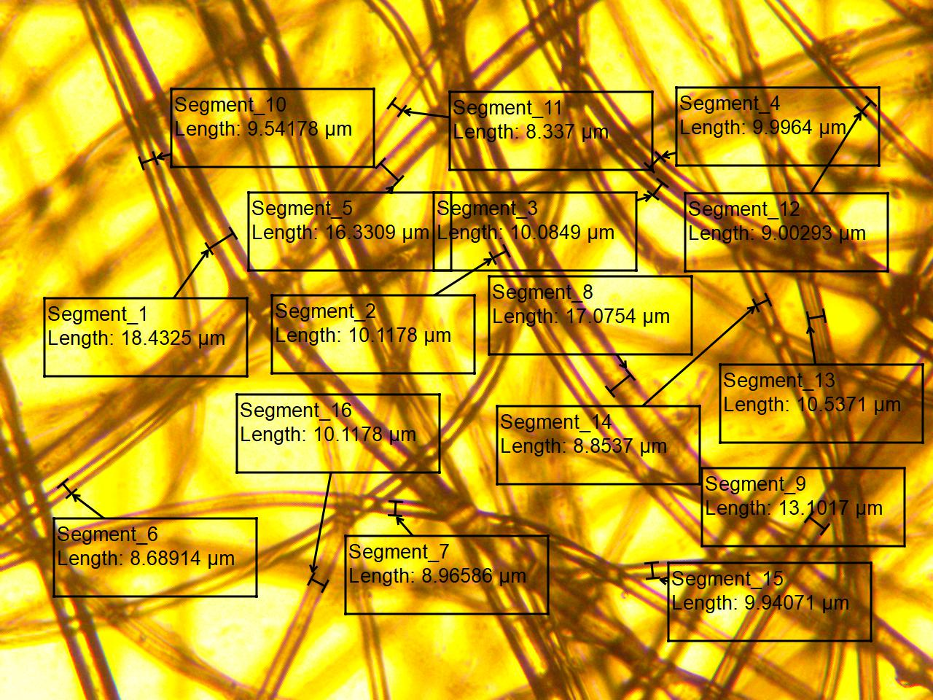

Рисунок А.А.1 – Измерение диаметра волокон. Вид при увеличении с использованием микроскопа

А.А.5 Все данные заносят в таблицу (рис. А.А.2). Принадлежность волокна к группе микроволокон определяют по измеренному значению диаметра и рассчитанному по нему значению линейной плотности.

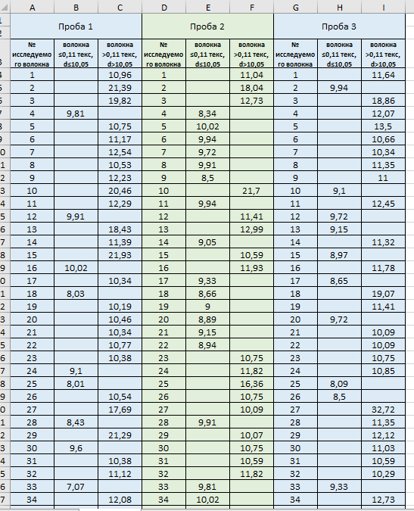

Рисунок А.А.2 – Фрагмент таблицы измерений диаметра волокон для определения содержания микроволокон в образцах нетканого материала.
А.А.6 После окончания измерений диаметра волокон во всех трех элементарных пробах рассчитывают количество микроволокон в образцах нетканого материала (табл.А.1).
Таблица А.А.1
№ элементарной пробы (образца) | Количество волокон ≤0,11 текс (микроволокон), N_{n} | Общее количество обнаруженных волокон, M_{n}
1 | 110 | 138
2 | 154 | 212
3 | 148 | 195
А.А.7 Рассчитывают содержание микроволокон в образцах нетканого материала:
$$\overline{N}=\frac{110+154+148}{3} = 137,3$$
$$\overline{M}=\frac{138+212+195}{3} = 181,7$$
$Nₓ=\frac{137,3 }{181,7}× 100\%$= 75,56 %
А.А.8 Полученный результат измерений округляют до целого числа. Содержание микроволокон в образцах нетканого материала равно (76 ± 16) % k = 2, р = 95 %.

Приложение А.Б
Оценка неопределенности при внедрении методики измерений в лаборатории
А.Б.1 Проводят набор экспериментальных данных M лаборантов на N лабораторных пробах одного и того же материала. Из каждой лабораторной пробы вырезают n элементарных проб (образцов) в соответствии с требованиями п. А.8.3 методики измерений.
А.Б.2 Проводят оценку стандартной неопределенности измерений с использованием дисперсионного анализа (ANOVA).
Оценивают стандартную неопределенность измерений по формуле:
$u_{A}\left(N_{x}\right)= \sqrt{S_{o}^{2}+S_{p}^{2}+S_{op}^{2}}$ (А.Б.1)
где $S_{o}^{2}$ – оценка дисперсии операторов (лаборантов),
$S_{p}^{2}$ – оценка дисперсии лабораторных проб,
$S_{op}^{2}$ – оценка дисперсии взаимодействия операторов и лабораторных проб,
Оценки дисперсий $S_{o}^{2}$, $S_{p}^{2}$, $S_{op}^{2}$ рассчитывают по формулам:
$S_{o}^{2}= \frac{N}{M-1}\sum_{j=1}^{M}{{\left(\overset{̿}{X_{*j*}} - \overline{\overset{̿}{X_{***}}}\right)}^{2}}$ (А.Б.2)
$S_{p}^{2}= \frac{M}{N-1}\sum_{i=1}^{N}{{\left(\overset{̿}{X_{i**}} - \overline{\overset{̿}{X_{***}}}\right)}^{2}}$ (А.Б.3)
$S_{op}^{2}= \frac{1}{(N-1)(M-1_}\sum_{i=1}^{N}{\sum_{j=1}^{M}{{\left(\overline{X_{ij*}}- \overset{̿}{X_{i**}} -\overset{̿}{X_{*j*}}+ \overline{\overset{̿}{X_{***}}}\right)}^{2}}}$ (А.Б.4)
где M – число операторов,
N – число лабораторных проб,
$\overline{X_{ij*}}$ - результат измерений содержания микроволокон в трех образцах, % ($\overline{X_{ij*}}= N_{x}$),
$\overset{̿}{X_{i**}}= \frac{1}{M}\sum_{j=1}^{M}{\overline{X_{ij*}}}$ (Б.5)
$\overset{̿}{X_{*j*}}= \frac{1}{N}\sum_{i=1}^{N}{\overline{X_{ij*}}}$ (Б.6)
$\overline{\overset{̿}{X_{***}}}=\frac{1}{N}\sum_{i=1}^{N}{\overset{̿}{X_{i**}}}$ (Б.7)
Результаты расчетов представляют в форме таблицы А.Б.1.
Таблица А.Б.1 в %
№ результата | $$\overline{X_{ij*}}$$ | $$\overset{̿}{X_{i**}}$$ | $$\overset{̿}{X_{*j*}}$$ | $$\overline{\overset{̿}{X_{***}}}$$ | $$S_{o}^{2}$$ | $$S_{p}^{2}$$ | $$S_{op}^{2}$$ | $$u_{A}\left(N_{x}\right)$$
$$\overline{X_{11*}}$$
…
$$\overline{X_{ij*}}$$
Рассчитывают суммарную стандартную неопределенность по формуле:
$u_{c}=\sqrt{u_{A}^{2}(\overline{T})}$ (А.Б.8)
Рассчитывают расширенную неопределенность для уровня доверия р = 95 % по формуле:
$U=k∙u_{c}$ (А.Б.9)
где k = 2 – коэффициент охвата.
Значение расширенной неопределенности измерений округляют до целого числа и рассчитывают в долях от $N_{x}$.
Полученное значение расширенной неопределенности не должно превышать $0,2∙N_{x}$.

Приложение Б (рекомендуемое)

Методика определения линейной плотности
волокна

Б.1 Назначение и область применения
Настоящая методика определения линейной плотности волокна (далее методика) регламентирует методику измерений линейной плотности волокна с применением оптической микроскопии.
Настоящий документ распространяется на штапельные химические (искусственные, синтетические, минеральные) волокна, имеющие округлую форму в поперечном сечении, без полости внутри, получаемые из природных и синтетических органических полимеров, а также неорганических соединений.
Методика измерений применяется в лабораториях после проведения ее внедрения.

Б.2 Сущность метода
Метод измерений является эмпирическим, предусматривает применение оптической микроскопии.
Метод основан на применении соотношения между плотностью материала, из которого изготовлено волокно, и геометрическими параметрами волокна.
Масса волокна m, моделируемого цилиндром (рис. Б.1), имеющим диаметр d и длину L, может быть определена по формуле:
$m= \frac{πd^{2}}{4}∙L∙ρ$ ,
где πd²/4 = F – площадь эквивалентного поперечного сечения волокна, мкм²,
ρ – плотность материала волокна, кг · м⁻³, в соответствии с табл. Б.1.

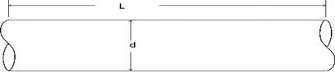
Рис. Б.1 - Схема отрезка волокна

Линейная плотность T_{t} волокна определяется по формуле:
$T_{t}=\frac{m}{L}= ρ∙F∙{10}^{-6}= ρ∙\frac{πd^{2}}{4}∙{10}^{-6}$.
Значение линейной плотности в зависимости от значения диаметра d, измеренного при помощи микроскопа, и значения эквивалентного диаметра d₁ материала плотностью ρ и линейной плотностью волокна Т_{t1} = 1 текс, рассчитывается по формуле:
${\overline{T}}_{t}=K{\left(\frac{\overline{d}}{d_{1}}\right)}^{2}$, текс,
где $K=1 текс$;
d₁ – эквивалентный диаметр волокна, мкм, в соответствии с табл.Б.1.
Таблица Б.1 – Характеристики одиночных элементарных волокон
№ п/п | Наименование волокна |  | Индекс волокна | Плотность материала волокна ρ, кг м⁻³ | Эквивалентный диаметр волокна d₁, мкм, для  Т_{t1} = 1 текс
 | Синтетические волокна
1 | Полипропиленовое |  | РР | 920 | 37,2
2 | Полиамидные | капрон, нейлон 6 | РА-6 | 1135 | 33,5
 |  | анид, нейлон 6,6 | РА-66 | 1148 | 33,3
3 | Полиэфирные (лавсан, тревира, дакрон, терилен) |  | РЕТ | 1387 | 30,3
4 | Полиакрилонитрильное (нитрон, куртель, орлон) |  | PAN | 1183 | 32,8
5 | Поливинилхлоридные (хлорин) |  | CLF | 1443 | 29,7
6 | Арамидное (кевлар, СВМ, фенилон) |  | AR | 1443 | 29,7
 | Искусственные волокна
7 | Вискозное |  | СV | 1524 | 28,9
 | Медно-аммиачное |  | CUP | 1524 | 28,9
 | Ацетатное |  | CA | 1308 | 31,2
 | Триацетатное |  | CTA | 1424 | 29,9
 | Минеральные волокна
8 | Стеклянное |  | CF | 2560 | 22,3
9 | Металлическое (сталь) |  | MТF | 7771 | 12,8

Б.3 Термины и обозначения
Термины, применяемые в настоящем документе, их обозначения и пояснения к ним приведены в табл. Б.2.
Таблица Б.2
Термин | Буквенное обозначение, единица измерения | Пояснение
Линейная плотность | ${\overline{T}}_{t}$, текс | Т_{t} равен массе волокна m в граммах длиной L = 1000 м
Диаметр | $\overline{d}$, мкм | Диаметр волокна, рассчитанный по результатам измерений диаметров d_{i} отдельных волокон
Диаметр отдельного волокна | d_{i}, мкм | Диаметр отдельного волокна нетканого материала, образца волокнистой массы, измеренный при помощи микроскопа
Площадь поперечного сечения | F, мкм² | Площадь поперечного сечения волокна
Длина | L, м | Длина элементарного волокна
Масса | m, г | Масса волокна
Плотность | ρ, кг · м⁻³ | Плотность материала волокна

Б.4 Оборудование
При проведении измерений используется следующее оборудование:
- термогигрометр/психрометр с погрешностью измерения относительной влажности не более ±2,0 %, погрешностью измерения температуры не более ±0,5 °С в диапазоне температур от -45 ^{о}С до -20 ^{о}С; не более ±0,2 °С в диапазоне температур св. -20 ^{о}С до +60 ^{о}С,
- весы лабораторные по ГОСТ 24104-2001. Весы должны обеспечивать взвешивание с погрешностью не более 0,5% от взвешиваемой массы,
- микроскоп биологический исследовательского класса «Альтами БИО 2», также для морфологических исследований типа «Микромед 3» или подобные, обеспечивающий требуемое увеличение согласно документу на методику, подключенный к компьютеру с программным обеспечением для обработки получаемых изображений, в том числе измерения линейных размеров,
- объект-микрометр, представляющий собой предметное стекло со шкалой нанесенными на него метками и указанным расстоянием между ними (1 деление равно 10 микрон), с пределами допускаемой абсолютной погрешности ±0,0001 мм,
- насадка бинокулярная,
- предметное стекло,
- покрывное стекло,
- пинцет.
Допускается применение иных средств измерений утвержденных типов, метрологические характеристики которых не уступают указанным выше и обеспечивают требуемую точность измерений.

Б.5 Условия проведения измерений
При подготовке к проведению измерений и при проведении измерений необходимо соблюдать следующие условия:
температура окружающего воздуха - (20±2) °С;
относительная влажность воздуха - (65±2) %.

Б.6 Требования безопасности
При выполнении измерений следует соблюдать требования электробезопасности при работе с электроустановками по ГОСТ 12.1.019. Помещение лаборатории должно соответствовать требованиям пожарной безопасности по ГОСТ 12.1.004 и иметь средства пожаротушения по ГОСТ 12.4.009.
При выполнении измерений необходимо соблюдать меры безопасности, предусмотренные инструкциями по охране труда и эксплуатационной документацией оборудования.

Б.7 Требования к квалификации персонала, проводящего измерения
К проведению измерений и обработке результатов допускаются лица, имеющие высшее или среднее техническое образование, опыт работы в лаборатории, прошедшие инструктаж, изучившие данную методику измерений.
Процедуры, осуществляемые в рамках реализации данной методики, могут выполняться несколькими специалистами.

Б.8 Подготовка к измерениям
Б.8.1 Калибровка микроскопа.
Б.8.1.1 Открывают в программном обеспечении изображение объект-микрометра с камеры.
Б.8.1.2 Запускают диалог создания калибровки в программном обеспечении микроскопа.
8.1.3 Совмещают векторную шкалу с рисками (метками шкалы деления) изображения объект-микрометра с камеры (рис.Б.2).
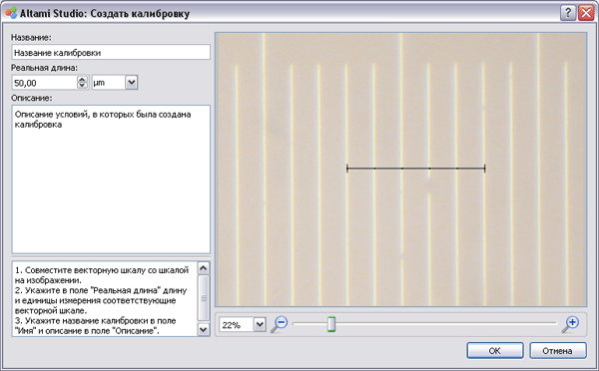
Рис. Б.2 – Диалоговое окно создания калибровки
Б.8.1.4 Точное значение длины каждой риски на векторной шкале определяют, сравнивая метки на объекте-микрометре и на векторной шкале.
Пример определения длины риски на векторной шкале приведен в Приложении Б.Б.
Б.8.1.5 Калибровку микроскопа проводят для объективов с увеличением 4х с числовой апертурой 0,1 и с увеличением 10х с числовой апертурой 0,25.
Б.8.1.6 Записывают в программном обеспечении условия, в которых производилась калибровка: объектив, разрешение камеры, увеличение и т.д.
Б.8.2 Подготавливают к проведению измерений лабораторную пробу, отобранную в соответствии с требованиями ГОСТ 10213.0
Б.8.2.1 Лабораторную пробу выдерживают в нормальных климатических условиях по ГОСТ 10681 не менее 12 часов, В этих же условиях проводят испытания.
Б.8.3 Из разных мест лабораторной пробы штапельного волокна, отобранного по ГОСТ 10213.0 отбирают элементарную пробу, масса которой в зависимости от длины волокна должна соответствовать указанной в таблице Б.3.

Таблица Б.3
Номинальная длина штапельного волокна, мм | Масса пробы, г, не менее
30-40 | 0,3
41-50 | 0,35
51-66 | 0,4
67-80 | 0,5
81-95 | 0,6
96-120 | 0,7

Б.9 Проведение измерений
Б.9.1 Распределяют пинцетом элементарную пробу на предметном лабораторном стекле.
Б.9.2 Прижимают покрывным стеклом элементарную пробу.
Б.9.3 Фиксируют элементарную пробу, прижатую предметным и покрывным стеклом, на предметном столе микроскопа.
Б.9.4 Устанавливают объектив микроскопа с увеличением 10х с числовой апертурой 0,25.
Б.9.5 Наводят четкость с помощью регулировки микроскопа для проведения измерений.
Б.9.6 Производят 5 измерений диаметров волокон в видимой зоне экрана в программном обеспечении Altami Studio.
Б.9.7 Заносят полученные данные в таблицу для автоматического расчета линейной плотности (рис. Б.3), либо проводят расчет вручную в соответствии с разд.Б.7 настоящей методики.
Расчет линейной плотности по значению диаметра, измеренного с помощью микроскопа
Полиэфирное волокно
Диаметр $\overline{d}$, мкм
Линейная плотность T_{t1}, текс | 1
Эквивалентный диаметр d₁, мкм | 30,3
Линейная плотность ${\overline{T}}_{t}$, текс |  | текс

Рис. Б.3 – Пример таблицы для автоматического расчета линейной плотности

Б.10 Обработка результатов измерений
Б.10.1 Рассчитывают среднее арифметическое значение полученных результатов измерений диаметров по формуле:
$\overline{d}= \frac{d_{1}+d_{2}+d_{3}+d_{4}+d_{5}}{5}$, мкм.
Б.10.2 Рассчитывают значение линейной плотности по рассчитанному значению диаметра d по формуле:
${\overline{T}}_{t}=K{\left(\frac{\overline{d}}{d_{1}}\right)}^{2}$, текс.
Б.10.3 В Приложении А приведены значения линейной плотности полиэфирных волокон диаметром от 3,03 до 47,91 мкм.
Б.10.4 Пример расчета линейной плотности приведен в Приложении Б.В.

Б.11 Оценивание неопределенности результата измерений
Проводят расчет неопределенности измерений в следующем порядке:
Б.11.1 Рассчитывают значение линейной плотности единичного волокна диаметром d_{i} по формуле:
${\overline{T}}_{ti}=K{\left(\frac{d_{i}}{d_{1}}\right)}^{2}$, текс.
Б.11.2 Рассчитывают среднее арифметическое значение линейной плотности по пяти волокнам по формуле:
${\overline{T}}_{t}= \frac{\sum_{i=1}^{n}{T_{ti}}}{n}$, текс,
где n = 5 – количество измерений.
Б.11.3 Неопределенность измерений линейной плотности по типу А оценивают по формуле:
$u_{A}\left({\overline{T}}_{t}\right)= \sqrt{\frac{\sum_{i=1}^{n}{\left(T_{ti}-{\overline{T}}_{t}\right)}}{n(n-1)}}$.
Б.11.4 Значение относительной стандартной неопределенности измерений линейной плотности, $u_{B}\left({\overline{T}}_{t}\right)$, в зависимости от измеряемого значения линейной плотности устанавливают по табл. Б.5.
Таблица Б.5
Диапазон измерений линейной плотности, текс | Относительная стандартная неопределенность измерений линейной плотности, $u_{B}\left({\overline{T}}_{t}\right)$, %
от 0,070 до 0,100 | 0,9
св.0,100 до 1,30 | 0,8
св. 1,30 до 2,50 | 0,5
Б.11.5 Рассчитывают суммарную стандартная неопределенность, текс, по формуле:
$$u_{c}=\sqrt{u_{A}^{2}({\overline{Т}}_{t})+u_{B}^{2}({\overline{Т}}_{t})∙{(0,01∙{\overline{T}}_{t})}^{2}}$$
Б.11.6 Рассчитывают расширенную неопределенность для уровня доверия р = 95 % по формуле:
$$U=k∙u_{c}$$
где k – коэффициент охвата.
Полученное значение расширенной неопределенности для уровня доверия р = 95 % округляют до одного или двух значащих цифр согласно п.5.3 ПМГ 96.
$$k= {t_{p}(ν}_{c,eff})$$
где ${t_{p}(ν}_{c,eff})$ - квантиль распределения Стьюдента с числом степеней свободы $ν_{c,eff}$, рассчитанным по формуле:
$$ν_{c, eff}= \frac{u_{c}^{4}({\overline{T}}_{t})}{\frac{u_{A}^{4}({\overline{T}}_{t})}{(n-1)}+\frac{u_{B}^{4}({\overline{T}}_{t})}{(m-1)}}$$
где n = 5 – число измерений линейной плотности,
m = 6 – число исследованных типов волокон при разработке методики.
Значение k находят по таблице G.2 ГОСТ 34100.3.
Б.11.7 Рассчитывают значение относительной расширенной неопределенности по формуле:
$U_{отн}= \frac{U}{{\overline{T}}_{t}}∙100\%$.
Полученное значение расширенной неопределенности $U_{отн}$не должно превышать значение допускаемой (целевой) неопределенности измерений $U_{target}$, приведенное в табл. Б.6.
Таблица Б.6
Наименование измеряемой величины | Диапазон измерений | Относительная допускаемая (целевая неопределенность измерений, при уровне доверия р = 95%,  $U_{target}$, %
Линейная плотность ${\overline{T}}_{t}$, текс | от 0,070 до 0,100 включ. | 5
 | св. 0,100 до 1,30 включ. | 4
 | св. 1,30 до 2,50 включ. | 3
При выполнении условия $U_{отн}≤U_{target}$ точность измерений является приемлемой.
Если $U_{отн}>U_{target}$ результаты измерений отбрасывают, измерения проводят повторно.

Б.12 Оформление результатов измерений
Б.12.1 Результат измерений, текс, записывают в виде:
${\overline{T}}_{t}$ ± U, k = …, р = 95 %
где U – значение расширенной неопределенности, текс, при k = …, р = 95 %.
Результат измерений округляют до разрядности значения расширенной неопределенности U.
Б.12.2 Результаты измерений заносят в протокол испытаний.
В протокол испытаний заносят следующие данные:
а) ссылка на методику измерений;
б) относительная влажность и температура атмосфер для кондиционирования и испытания;
в) количество исследуемых проб;
г) результаты измерений;
д) все рабочие условия, не указанные в настоящей методике, а также любые случаи, которые могли бы повлиять на результаты.

Б.13 Контроль качества результатов измерений
Контроль качества (точности) результатов измерений при реализации методики измерений в лаборатории предусматривает:
1) оперативный контроль исполнителем результатов измерений на основе расчета расширенной неопределенности U при выполнении отдельно взятой контрольной процедуры и сравнения значения U с значением допускаемой (целевой) неопределенности методики измерений $U_{target}$.
Полученное значение расширенной неопределенности результата измерений U не должно превышать значение допускаемой (целевой) неопределенности методики измерений $U_{target}$.
2) оперативный контроль точности результатов измерений с использованием образцов для контроля с приписанным значением линейной плотности согласно алгоритму п.5.5 РМГ 76.

Б.14 Нормативные ссылки
ГОСТ 12.1.019-2017 Система стандартов безопасности труда. Электробезопасность. Общие требования и номенклатура видов защиты.
ГОСТ 12.1.004-91 Система стандартов безопасности труда. Пожарная безопасность. Общие требования.
ГОСТ 12.4.009-83 Система стандартов безопасности труда. Пожарная техника для защиты объектов. Основные виды. Размещение и обслуживание.
ГОСТ 10213.0-2002 Волокно штапельное и жгут химические. Правила приемки и метод отбора проб.
ГОСТ 24104-2001 Весы лабораторные. Общие технические требования.
ГОСТ 34100.3-2017 Неопределенность измерения. Часть 3. Руководство по выражению неопределенности измерения.
РМГ 76-2004 ГСИ. Внутренний контроль качества результатов количественного химического анализа.
ПМГ 96-2009 ГСИ. Результаты и характеристики качества измерений. Формы представления.

Приложение Б.А(справочное)

Таблица Б.А.1 - Соотношение линейной плотности и диаметра полиэфирного волокна
№ | Линейная плотность Т_{t}, Текс | Диаметр волокна d, мкм | № | Линейная плотность Т_{t}, текс | Диаметр волокна d, мкм | № | Линейная плотность Т_{t}, текс | Диаметр волокна d, мкм | № | Линейная плотность Т_{t}, текс | Диаметр волокна d, мкм
1 | 0,01 | 3,03 | 66 | 0,66 | 24,62 | 131 | 1,31 | 34,68 | 196 | 1,96 | 42,42
2 | 0,02 | 4,29 | 67 | 0,67 | 24,80 | 132 | 1,32 | 34,81 | 197 | 1,97 | 42,53
3 | 0,03 | 5,25 | 68 | 0,68 | 24,99 | 133 | 1,33 | 34,94 | 198 | 1,98 | 42,64
4 | 0,04 | 6,06 | 69 | 0,69 | 25,17 | 134 | 1,34 | 35,07 | 199 | 1,99 | 42,74
5 | 0,05 | 6,78 | 70 | 0,70 | 25,35 | 135 | 1,35 | 35,21 | 200 | 2,00 | 42,85
6 | 0,06 | 7,42 | 71 | 0,71 | 25,53 | 136 | 1,36 | 35,34 | 201 | 2,01 | 42,96
7 | 0,07 | 8,02 | 72 | 0,72 | 25,71 | 137 | 1,37 | 35,47 | 202 | 2,02 | 43,06
8 | 0,08 | 8,57 | 73 | 0,73 | 25,89 | 138 | 1,38 | 35,59 | 203 | 2,03 | 43,17
9 | 0,09 | 9,09 | 74 | 0,74 | 26,07 | 139 | 1,39 | 35,72 | 204 | 2,04 | 43,28
10 | 0,10 | 9,58 | 75 | 0,75 | 26,24 | 140 | 1,40 | 35,85 | 205 | 2,05 | 43,38
11 | 0,11 | 10,05 | 76 | 0,76 | 26,41 | 141 | 1,41 | 35,98 | 206 | 2,06 | 43,49
12 | 0,12 | 10,50 | 77 | 0,77 | 26,59 | 142 | 1,42 | 36,11 | 207 | 2,07 | 43,59
13 | 0,13 | 10,92 | 78 | 0,78 | 26,76 | 143 | 1,43 | 36,23 | 208 | 2,08 | 43,70
14 | 0,14 | 11,34 | 79 | 0,79 | 26,93 | 144 | 1,44 | 36,36 | 209 | 2,09 | 43,80
15 | 0,15 | 11,74 | 80 | 0,80 | 27,10 | 145 | 1,45 | 36,49 | 210 | 2,10 | 43,91
16 | 0,16 | 12,12 | 81 | 0,81 | 27,27 | 146 | 1,46 | 36,61 | 211 | 2,11 | 44,01
17 | 0,17 | 12,49 | 82 | 0,82 | 27,44 | 147 | 1,47 | 36,74 | 212 | 2,12 | 44,12
18 | 0,18 | 12,86 | 83 | 0,83 | 27,60 | 148 | 1,48 | 36,86 | 213 | 2,13 | 44,22
19 | 0,19 | 13,21 | 84 | 0,84 | 27,77 | 149 | 1,49 | 36,99 | 214 | 2,14 | 44,33
20 | 0,20 | 13,55 | 85 | 0,85 | 27,94 | 150 | 1,50 | 37,11 | 215 | 2,15 | 44,43
21 | 0,21 | 13,89 | 86 | 0,86 | 28,10 | 151 | 1,51 | 37,23 | 216 | 2,16 | 44,53
22 | 0,22 | 14,21 | 87 | 0,87 | 28,26 | 152 | 1,52 | 37,36 | 217 | 2,17 | 44,63
23 | 0,23 | 14,53 | 88 | 0,88 | 28,42 | 153 | 1,53 | 37,48 | 218 | 2,18 | 44,74
24 | 0,24 | 14,84 | 89 | 0,89 | 28,58 | 154 | 1,54 | 37,60 | 219 | 2,19 | 44,84
25 | 0,25 | 15,15 | 90 | 0,90 | 28,75 | 155 | 1,55 | 37,72 | 220 | 2,20 | 44,94
26 | 0,26 | 15,45 | 91 | 0,91 | 28,90 | 156 | 1,56 | 37,84 | 221 | 2,21 | 45,04
27 | 0,27 | 15,74 | 92 | 0,92 | 29,06 | 157 | 1,57 | 37,97 | 222 | 2,22 | 45,15
28 | 0,28 | 16,03 | 93 | 0,93 | 29,22 | 158 | 1,58 | 38,09 | 223 | 2,23 | 45,25
29 | 0,29 | 16,32 | 94 | 0,94 | 29,38 | 159 | 1,59 | 38,21 | 224 | 2,24 | 45,35
30 | 0,30 | 16,60 | 95 | 0,95 | 29,53 | 160 | 1,6 | 38,33 | 225 | 2,25 | 45,45
31 | 0,31 | 16,87 | 96 | 0,96 | 29,69 | 161 | 1,61 | 38,45 | 226 | 2,26 | 45,55
32 | 0,32 | 17,14 | 97 | 0,97 | 29,84 | 162 | 1,62 | 38,57 | 227 | 2,27 | 45,65
33 | 0,33 | 17,41 | 98 | 0,98 | 30,00 | 163 | 1,63 | 38,68 | 228 | 2,28 | 45,75
34 | 0,34 | 17,67 | 99 | 0,99 | 30,15 | 164 | 1,64 | 38,80 | 229 | 2,29 | 45,85
35 | 0,35 | 17,93 | 100 | 1,00 | 30,30 | 165 | 1,65 | 38,92 | 230 | 2,30 | 45,95
36 | 0,36 | 18,18 | 101 | 1,01 | 30,45 | 166 | 1,66 | 39,04 | 231 | 2,31 | 46,05
37 | 0,37 | 18,43 | 102 | 1,02 | 30,60 | 167 | 1,67 | 39,16 | 232 | 2,32 | 46,15
38 | 0,38 | 18,68 | 103 | 1,03 | 30,75 | 168 | 1,68 | 39,27 | 233 | 2,33 | 46,25
39 | 0,39 | 18,92 | 104 | 1,04 | 30,90 | 169 | 1,69 | 39,39 | 234 | 2,34 | 46,35
40 | 0,40 | 19,16 | 105 | 1,05 | 31,05 | 170 | 1,70 | 39,51 | 235 | 2,35 | 46,45
41 | 0,41 | 19,40 | 106 | 1,06 | 31,20 | 171 | 1,71 | 39,62 | 236 | 2,36 | 46,55
42 | 0,42 | 19,64 | 107 | 1,07 | 31,34 | 172 | 1,72 | 39,74 | 237 | 2,37 | 46,65
43 | 0,43 | 19,87 | 108 | 1,08 | 31,49 | 173 | 1,73 | 39,85 | 238 | 2,38 | 46,74
44 | 0,44 | 20,10 | 109 | 1,09 | 31,63 | 174 | 1,74 | 39,97 | 239 | 2,39 | 46,84
45 | 0,45 | 20,33 | 110 | 1,10 | 31,78 | 175 | 1,75 | 40,08 | 240 | 2,40 | 46,94
46 | 0,46 | 20,55 | 111 | 1,11 | 31,92 | 176 | 1,76 | 40,20 | 241 | 2,41 | 47,04
47 | 0,47 | 20,77 | 112 | 1,12 | 32,07 | 177 | 1,77 | 40,31 | 242 | 2,42 | 47,14
48 | 0,48 | 20,99 | 113 | 1,13 | 32,21 | 178 | 1,78 | 40,43 | 243 | 2,43 | 47,23
49 | 0,49 | 21,21 | 114 | 1,14 | 32,35 | 179 | 1,79 | 40,54 | 244 | 2,44 | 47,33
50 | 0,5 | 21,43 | 115 | 1,15 | 32,49 | 180 | 1,80 | 40,65 | 245 | 2,45 | 47,43
51 | 0,51 | 21,64 | 116 | 1,16 | 32,63 | 181 | 1,81 | 40,76 | 246 | 2,46 | 47,52
52 | 0,52 | 21,85 | 117 | 1,17 | 32,77 | 182 | 1,82 | 40,88 | 247 | 2,47 | 47,62
53 | 0,53 | 22,06 | 118 | 1,18 | 32,91 | 183 | 1,83 | 40,99 | 248 | 2,48 | 47,72
54 | 0,54 | 22,27 | 119 | 1,19 | 33,05 | 184 | 1,84 | 41,10 | 249 | 2,49 | 47,81
55 | 0,55 | 22,47 | 120 | 1,20 | 33,19 | 185 | 1,85 | 41,21 | 250 | 2,50 | 47,91
56 | 0,56 | 22,67 | 121 | 1,21 | 33,33 | 186 | 1,86 | 41,32
57 | 0,57 | 22,88 | 122 | 1,22 | 33,47 | 187 | 1,87 | 41,43
58 | 0,58 | 23,08 | 123 | 1,23 | 33,60 | 188 | 1,88 | 41,55
59 | 0,59 | 23,27 | 124 | 1,24 | 33,74 | 189 | 1,89 | 41,66
60 | 0,6 | 23,47 | 125 | 1,25 | 33,88 | 190 | 1,9 | 41,77
61 | 0,61 | 23,67 | 126 | 1,26 | 34,01 | 191 | 1,91 | 41,88
62 | 0,62 | 23,86 | 127 | 1,27 | 34,15 | 192 | 1,92 | 41,98
63 | 0,63 | 24,05 | 128 | 1,28 | 34,28 | 193 | 1,93 | 42,09
64 | 0,64 | 24,24 | 129 | 1,29 | 34,41 | 194 | 1,94 | 42,20
65 | 0,65 | 24,43 | 130 | 1,3 | 34,55 | 195 | 1,95 | 42,31

Приложение Б.Б
(справочное)
Пример определения длины риски на векторной шкале
Б.Б.1 Калибровку микроскопа проводят для объектива с увеличением 4х с числовой апертурой 0,1.
Б.Б.2 Выбирают участок векторной шкалы 100 делений.
Б.Б.3 Совмещают векторную шкалу с рисками изображения объект-микрометра (рис.Б.1).
Б.Б.4 Значение длины риски на векторной шкале составляет 1000,46 мкм.
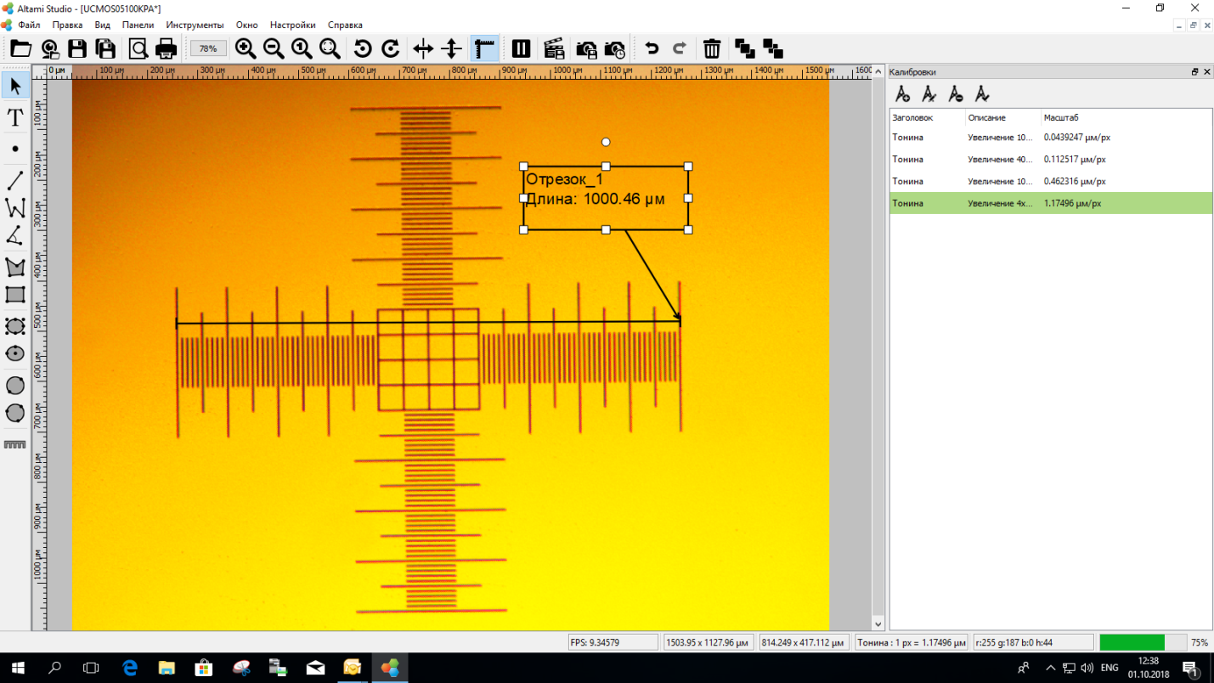
Рис. Б.Б.1 – Пример определения длины риски на векторной шкале

Приложение Б.В(справочное)
Пример расчета линейной плотности для полиэфирного волокна
Б.В.1 Выбрав соответствующую калибровку в программном обеспечении, при заданном увеличении микроскопа, производят замер диаметров волокон элементарной пробы (Рис.Б.В.1).
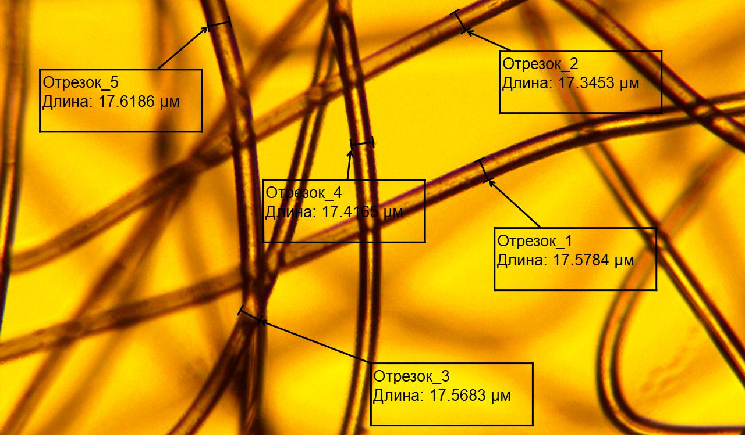
Рис. Б.В.1 – Измерение диаметров волокон элементарной пробы
Б.В.2 Находят среднее арифметическое значение полученных результатов измерений по формуле:
$\overline{d}= \frac{17,6+17,3+17,4+17,5+17,5}{5}$=17,4 мкм
Б.В.3 Рассчитывают значение линейной плотности по рассчитанному значению диаметра d.
В соответствии с таблицей 1 эквивалентный диаметр (d₁) полиэфирного волокна линейной плотностью 1 текс равен 30,3 мкм. Значит:
${\overline{T}}_{t}=K{\left(\frac{\overline{d}}{d_{1}}\right)}^{2}=1∙{\left(\frac{17,4}{30,3}\right)}^{2}=0,330 Текс$.
Примечание - данный пример показывает исследование волокон именно круглой или приближенно к круглой форме поперечного сечения.

Библиография

[1] Единые санитарно-эпидемиологические и гигиенические требования к товарам, подлежащим санитарно-эпидемиологическому контролю (надзору). Утверждены решением комиссии Таможенного союза от 28 мая 2010 г. № 299.

[2] № 265.0251/ RA.RU.311866/2019 Методика определения линейной плотности волокна нетканого материала с применением оптической микроскопии

[3] РМГ 76-2004 ГСИ. Внутренний контроль качества результатов количественного химического анализа.

УДК 677.074.001.4:006.354 ОКС 59.080.30

______________________________________________________

Ключевые слова: Нетканый материал, микроволоконный материал, технические требования, разрывная нагрузка, удлинение при разрыве, неровнота по массе, суммарное тепловое сопротивление, многократное сжатие, эксплуатационные свойства, изменение размеров, процедуры ухода.

Генеральный директор
АО «ЦНИИШП», к.т.н. В.А. Фукина

Зав. лабораторией
материаловедения, к.т.н. Л.И. Кириллова

Заместитель директора
Технического департамента
ООО «ФНМ «Весь Мир» Е.С. Репкина

